**Grupper 4 - Bruhns mode -** [**http://bruhns-mode.dk/**](http://bruhns-mode.dk/)

User

Stores

As a user i would like to need

Fx til hvis man skal søg

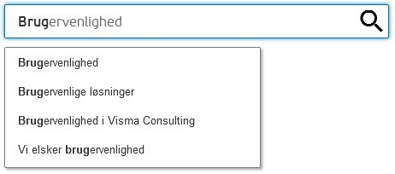

**Brands**

Bruhns mode Facebook: [**https://www.facebook.com/bruhnsgraasten/**](https://www.facebook.com/bruhnsgraasten/)

* NÜMPH

<https://www.numph.dk/>



* FIVEUNITS

<http://www.fiveunits.com/>



* co'couture

<https://www.rikkesolberg.dk/cocouture/>



* RUE DE FEMME

<https://www.ruedefemme.com/>

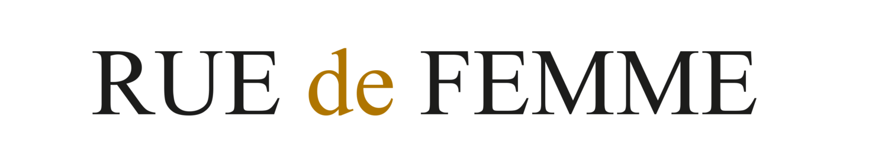

* Enamel copenhagen

<http://www.enamel.dk/>



* MINUS

<https://www.minus.dk/>



* Bee tee

<https://birgitteherskind.com/search?q=Bee+tee>

Har ikke et logo

* PBO

<https://pbo-group.com/>

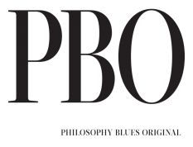

* PLUS FINE

<http://plusfine.dk/>



* CRO

<https://www.bustedwoman.com/cro/>



* 2B

<https://www.bustedwoman.com/2biz/>

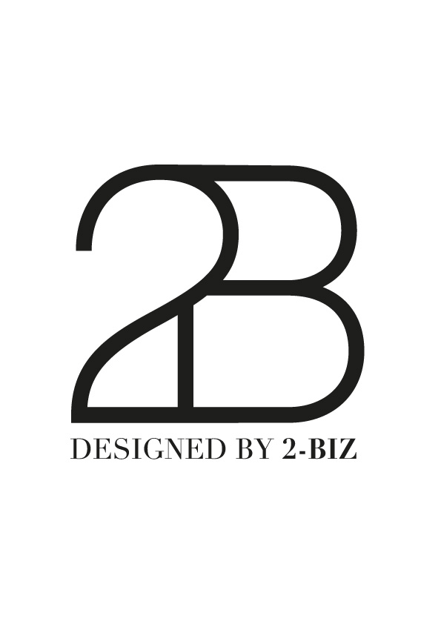

Ide til brands som ikke er på deres facebook side som os passer til målgruppen

* Only
* vero moda
* nielsen
* bestseller